绩效沟通与辅导
冯 涛
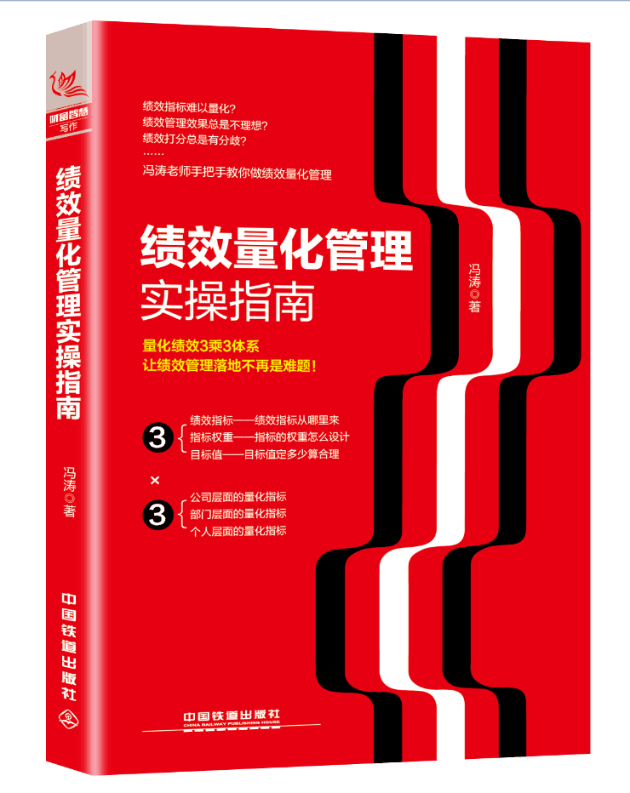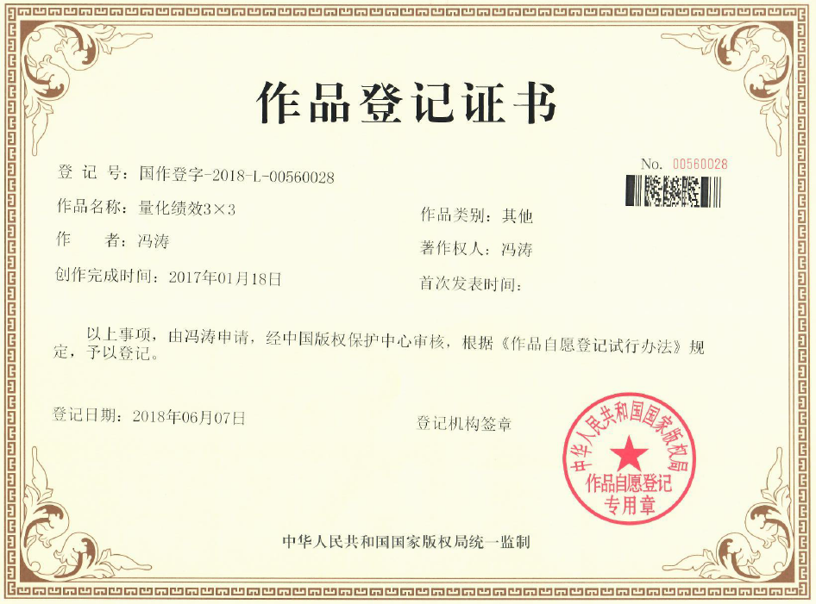
【培训对象】中高层管理者、部门负责人、HR
【培训时长】1-2天
【课程大纲】
- 绩效计划阶段的沟通与辅导
1、计划阶段沟通什么
2、绩效合同的三个组成部分
3、绩效指标从哪里来
4、绩效目标怎么定
5、绩效计划的注意事项
二、目标设定与计划分解
1、目标制订
1）目标制定的误区
2）目标的影响因素
3）设定目标的原则
4）目标合理的三个标准
2、目标分解与传达
1）目标管理的思维逻辑
案例：战略目标如何分解
2）目标分解的八个步骤
3、计划阶段沟通的方法和技巧
1）如何对待领导分配的目标，如何有效的给下属分配任务
视频：如何把目标传达给下属
三、绩效指标的分解
1、部门层面的绩效指标提取
1）部门绩效和部门经理绩效的区别
案例：某企业如何把公司目标分解到部门
2）部门指标的提取
2、员工层面的绩效指标提取
1）基于公司战略的自上而下的分解
案例：某企业如何把公司指标分解到部门以及个人
2）基于岗位职责的自下而上的提炼
案例：某企业如何按岗位职责提炼绩效指标
3）基于流程的横向分割
案例：某企业如何根据工作流程解决岗位之间扯皮
4）改善的问题
3、绩效指标的管理问题
1）各层级绩效指标多少个合适
2）绩效指标多长时间调整
3）不考核的指标员工不作为怎么办
4）绩效指标谁来制定
四、绩效执行阶段的沟通与辅导
1、绩效执行与辅导
1）绩效执行过程中人力资源、主管领导、员工三者之间的角色分工
2）绩效指标调整
案例：绩效指标的调整
案例：某企业绩效调整方案
案例：过程控制
2、绩效辅导
1）如何辅导员工完成目标
2）绩效辅导中可能碰到的问题
3）两类员工的辅导策略
3、绩效执行
1）如何帮助员工完成任务
2）视频：如何辅导员工
3）如何进行绩效指标调整
五、绩效评价的沟通与辅导
1、绩效评价技巧
1）常用的六种绩效评价
2）如何避免领导打分差异
2、绩效沟通
1）业绩优秀员工的绩效沟通技巧
2）业绩不足员工的绩效沟通技巧
3、绩效改进
1）如何找到差距
2）制定改善计划

【课程呈现】
30%理论+40%案例+20%练习+10%总结

